4-Cl-pentedrona: Identificação de uma nova substância psicoativa (NSP) presente em comprimidos e cristais apreendidos no Estado de Goiás

O mercado global de novas substâncias psicoativas (NSP) continua a ser caracterizado pelo surgimento de um grande número de novas substâncias pertencentes a diversos grupos químicos. De 2009 a 2016, 106 países e territórios reportaram o surgimento de 739 diferentes NSP para a UNODC (United Nations Office on Drugs and Crime). Isso indica que a “inovação” continua a ser um fator importante nesse mercado de drogas com a finalidade de substituir àquelas substâncias que já são legalmente controladas nos diferentes países, resultando em um constante desafio analítico aos laboratórios de química forense. Nesse contexto, as novas substâncias sintéticas derivadas da catinona tem demonstrado um aumento considerável no número de apreensões nos últimos anos. Tal fato, também tem sido verificado no Brasil através das últimas atualizações da Portaria nº 344 de 12 de maio de 1998 da Agência Nacional de Vigilância Sanitária (ANVISA).
Assim, diante da necessidade de identificar e caracterizar de forma inequívoca a presença do princípio ativo contido na composição de comprimidos e cristais apreendidos no Estado de Goiás (Figuras 01 e 02), estes foram submetidos a análises através das técnicas de cromatografia gasosa com detecção por espectrometria de massas e ionização por impacto de elétrons (CG/EM/IE) no Laboratório Químico do Instituto de Criminalística Leonardo Rodrigues de Goiânia – GO (ICLR-GO) e, também, através da técnica de Ressonância Magnética Nuclear no Laboratório de RMN do Instituto de Química de Universidade Federal de Goiás (IQ-UFG).

Figura 1. Comprimidos apreendidos. Figura 2. Cristais apreendidos.

Para a realização das análises químicas, as amostras foram pulverizadas, sendo que, para as análises de CG/EM/IE, 5 mg foram dissolvidos em 2 mL de CH₃OH. Após a centrifugação, o sobrenadante foi injetado no cromatógrafo Agilent Technologies 7890A com detector seletivo de massas 5975C (operando a 70 eV). Para as análises de RMN, 15 mg das amostras foram dissolvidos em 600 µL CD₃OD, sendo a mistura submetida à filtração e análise em um espectrômetro BRUKER Avance III 500 (11,75 T).
Na sequência, os espectros de massas obtidos foram submetidos à busca nas bibliotecas eletrônicas disponíveis, sugerindo fragmentação similar à molécula de 4-Cl-pentedrona (Figura 03). Obteve-se para a substância 4-cloro-pentedrona um pico de base com m/z 86 em virtude de seus substituintes no nitrogênio e no carbono α (α-propil-N-metil). A identificação inicial através da técnica de CG/EM/IE foi corroborada por meio dos dados de deslocamentos químicos (δ), multiplicidades e constantes de acoplamentos (J) advindos dos espectros de RMN de ¹H. No espectro de RMN (Figura 04) verifica-se também que, entre 7,6 – 8,1 ppm (região dos hidrogênios aromáticos), são observados dois grupos de sinais característicos de anéis p-dissubstituídos, permitindo assim, identificar de forma inequívoca o isômero 4-Cl-pentedrona nas amostras analisadas. Os mapas de correlação heteronuclear (¹H-¹³C) resultantes dos experimentos de HSQC e HMBC permitiram ainda, atribuir todas as ressonâncias de carbono e hidrogênio, bem como suas respectivas correlações.

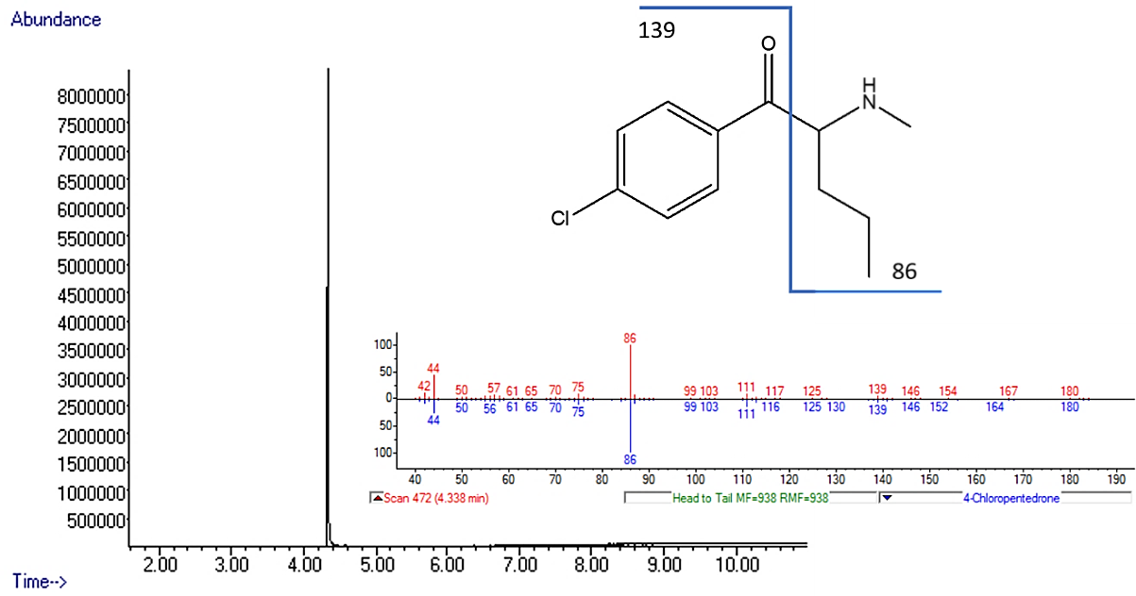
Figura 03. Cromatograma de íons totais e espectro de massas representativo das amostras analisadas com a identificação da substância 4-Cl-pentedrona.

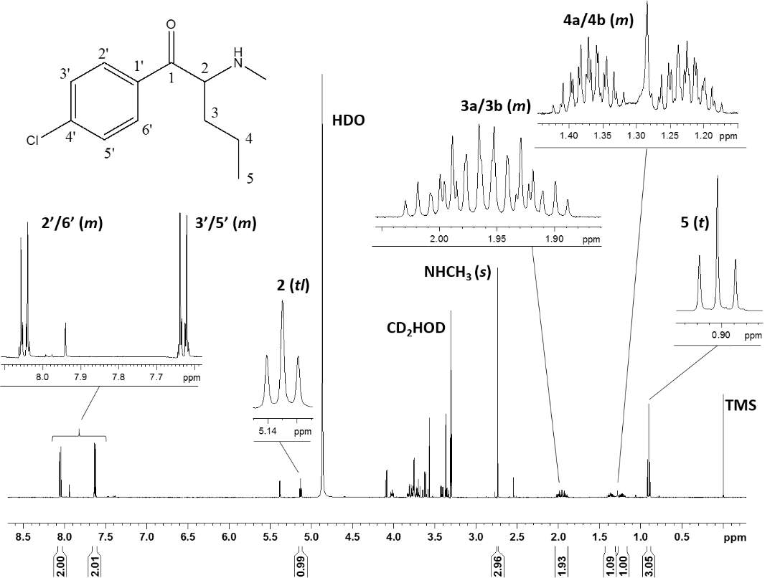
Figura 04. Espectro de RMN ¹H da substância 4-Cl-pentedrona com as respectivas ampliações dos sinais característicos, integrais e multiplicidades (m: multipleto; t: tripleto; tl: tripleto largo e s: singleto).

Portanto, as análises realizadas através das técnicas de CG/EM/IE e RMN permitiram identificar, de modo inequívoco, que as amostras de comprimidos e cristais apreendidos no Estado de Goiás continham a presença da substância 4-Cl-pentedrona, uma NSP do emergente grupo de substâncias derivadas da catinona. Ressalta-se também, a importância da técnica de RMN na elucidação estrutural inequívoca de novas drogas sintéticas e seus regioisômeros.

REFERÊNCIAS BIBLIOGRÁFICAS
1. UNODC, World Drug Report 2017, United Nations publication, Sales Nº. E.17.XI.6.
2. BRASIL, Ministério da Saúde. Agência Nacional de Vigilância Sanitária. Portaria nº. 344 de 12 de maio de 1998. Aprova o regulamento sobre substâncias e medicamentos sujeitos a controle especial. Diário Oficial da União, Brasília, DF, Poder Executivo, 02 mai 1998, Seção 01, p. 03.
3. LIU, Cuimei et al. Identification and analytical characterization of nine synthetic cathinone derivatives N-ethylhexedrone, 4-Cl-pentedrone, 4-Cl-α-EAPP, propylone, N-ethylnorpentylone, 6-MeO-bk-MDMA, α-PiHP, 4-Cl-α-PHP, and 4-F-α-PHP. Drug Testing and Analysis. nov. 2016.

